*Ο Μεταβολισμός Επηρεάζει Άμεσα την Λειτουργία του Θυρεοειδή στις Αυτοάνοσες Θυρεοειδίτιδες*

**14831**

**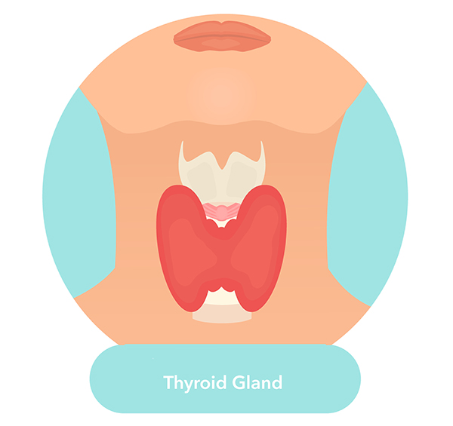**

**Ο Μεταβολισμός Επηρεάζει Άμεσα την Λειτουργία του Θυρεοειδή στις Αυτοάνοσες Θυρεοειδίτιδες**  
   
Ξέρουμε ότι οι διαταραχές του θυρεοειδή επηρεάζουν το μεταβολισμό, συμβαίνει όμως και το αντίθετο. Οι διαταραχές του μεταβολισμού επηρεάζουν αντίστοιχα και τη λειτουργία του θυρεοειδή.  
  
**Dr. Δημήτρης Τσουκαλάς, MD.**  
  
Τα αυτοάνοσα νοσήματα του θυρεοειδή, όπως η θυρεοειδίτιδα του [Hashimoto](https://www.drtsoukalas.com/thireoeiditida_hasimoto__hashimoto_-su-232.html" \t "_blank) και η νόσος του [Graves](https://www.drtsoukalas.com/thireoeidis_o_rithmistis_tou_metabolismou-su-147.html" \t "_blank) είναι από τις πιο κοινές ενδοκρινικές παθήσεις.  
   
Οι νόσος του Χασιμότο και η νόσος του Graves είναι τα κύρια αίτια υποθυρεοειδισμού και υπερθυρεοειδισμού, αντίστοιχα.  
 

* Χασιμότο: υπο-θυρεοειδισμός
* Graves: υπερ-θυρεοειδισμός

Mελέτη που δημοσιεύθηκε στο επίσημο περιοδικό της Αμερικανικής Ένωσης Κλινικών Ενδοκρινολόγων, έδειξε ότι και τα δύο αυτοάνοσα νοσήματα του θυρεοειδή συνδέονται με τον μεταβολισμό(1).

*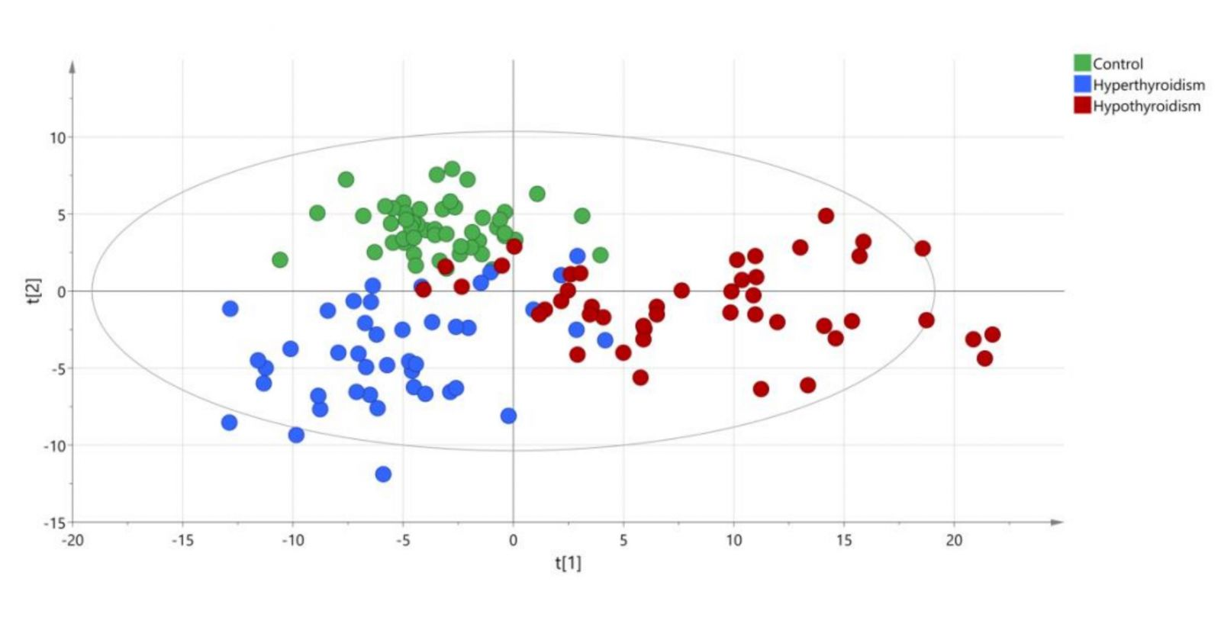*

*Μεταβολικό προφίλ υγιών (πράσινο), με υπερθυρεοειδισμό (μπλε) και με υποθυρεοειδισμό (κόκκινο). Endocrine Practice: January 2020, Vol. 26, No. 1, pp. 82-96. Jia* *Liu* *et. al.*  
   
Χρησιμοποιώντας μεταβολομικές αναλύσεις ο ερευνητές εντόπισαν σημαντικές διαφορές στο μεταβολικό προφίλ των ασθενών με θυρεοειδίτιδα σε σχέση με τους υγιείς.  
   
Η [μεταβολoμική είναι μέθοδος ανάλυσης](https://www.drtsoukalas.com/metabolomic_analysis__174_-su-199.html" \t "_blank) που μετράει τους μεταβολίτες, μικρά μόρια που συμμετέχουν στις χημικές αντιδράσεις του οργανισμού, και επιτρέπει την κατανοήση των μηχανισμών ανάπτυξης μιας νόσου και τις μεταβολικές αλλαγές που συμβαίνουν στις ασθένειες.  
   
**Αυτοάνοσες Θυρεοειδίτιδες και Ποιότητα Ζωής**  
[Ο θυρεοειδής αδένας ρυθμίζει όλες σχεδόν τις λειτουργίες του οργανισμού](https://www.drtsoukalas.com/thireoeidis_o_rithmistis_tou_metabolismou-su-147.html)και γι αυτό είτε ο υπο- είτε ο υπερ-θυρεοειδισμός επηρεάζουν βαθιά την ποιότητα ζωής των ατόμων που πάσχουν από αυτές.  
 

* Χαμηλά επίπεδα ενέργειας
* Υπερένταση και εναλλαγές της διάθεσης
* Μελαγχολία
* Διαταραχές του ύπνου
* Δυσκολία ρύθμισης του βάρους στο φυσιολογικό
* Εφιδρώσεις και ταχυκαρδίες
* Αίσθημα κατακράτησης
* Δυσκοιλιότητα ή διάρροιες
* Δυσκολία προσαρμογής είτε στο κρύο είτε στη ζέστη

Είναι μερικά από τα συμπτώματα που επηρεάζουν όσους έχουν διαταραχή της λειτουργίας του θυρεοειδή.  
   
Συχνά ο θυρεοειδής υπερ-λειτουργεί για να βοηθήσει τον οργανισμό να ανταπεξέλθει και στη συνέχεια ακολουθεί υποθυρεοειδισμός λόγω της χρόνιας επιβάρυνσης από την υπερλειτουργία(2).  
   
Έτσι μπορεί ένας ασθενής σε διαφορετικά στάδια να βιώσει κάποια ή και όλα από τα παραπάνω συμπτώματα να εναλλάσσονται μεταξύ τους.  
   
Και ενώ οι διαταραχές του θυρεοειδή επηρεάζουν το μεταβολισμό, συμβαίνει και το αντίθετο. Οι διαταραχές του μεταβολισμού επηρεάζουν αντίστοιχα και τη λειτουργία του θυρεοειδή.  
   
Η αντίσταση στην ινσουλίνη, το στρες, η έλλειψη βιταμίνης D και ο χαμηλός μεταβολισμός είναι οι βασικοί παράγοντες που επιβαρύνουν τον θυρεοειδή. Μαζί με την επιβάρυνση από το περιβάλλον (ακτινοβολία, ρύπανση, οξείδωση) και τις ελλείψεις του οργανισμού σε βιταμίνες, αντιοξειδωτικά και μεταλλικά στοιχεία (σελήνιο, ψευδάργυρος, μαγνήσιο) ολοκληρώνεται η εικόνα που οδηγεί στην ανάπτυξη αυτοάνοσων διαταραχών του θυρεοειδή(3-12).    
   
Τα νέα στοιχεία επιβεβαιώνουν το γεγονός ότι για να επιτευχθεί μια ουσιαστική βελτίωση της υγείας και της ποιότητας ζωής [πρέπει ο κάθε ασθενής να αντιμετωπιστεί ως μια μοναδική περίπτωση](https://www.drtsoukalas.com/i_proseggisi_mas-su-188.html) ώστε να αποκατασταθούν οι μεταβολικές διαταραχές που οδήγησαν τον *συγκεκριμένο* ασθενή στην ανάπτυξη αυτοάνοσης θυρεοειδίτιδας(13).  
  
Πρόκειται για επιπρόσθετα εργαλεία στις τρέχουσες επιλογές διάγνωσης και αντιμετώπισης που βοηθούν το γιατρό να παραδώσει πιο αποτελεσματικές θεραπείες.      

**Βιβλιογραφία**

1. Serum metabolomic patterns in patients with autoimmune thyroid disease. Jia Liu et. al. American Association of Clinical Endocrinologists. Endocrine Practice 2020 Jan;26(1):82-96.
2. Autoimmune Thyroid Disease with Fluctuating Thyroid Function. Ali S Alzahrani et. al. PLoS Med. 2005 May 31. doi: 10.1371/journal.pmed.0020089
3. Role of “Western Diet” in Inflammatory Autoimmune Diseases Arndt Manzel et. al. Curr Allergy Asthma Rep. 2014 Jan; 14(1): 404.
4. Environment and Disease Risks Stephen M. Rappaport and Martyn T. Smith. SCIENCE, EPIDEMIOLOGY 22 OCTOBER 2010 VOL 330.
5. Metabolic pressure and the breach of immunological self-tolerance Veronica De Rosa et al. Nature Immunology (2017).
6. Thyroid Function Is Intrinsically Linked to Insulin Sensitivity and Endothelium-Dependent Vasodilation in Healthy Euthyroid Subjects Jose-Manuel Fernández-Real, Abel López-Bermejo, Antoni Castro, Roser Casamitjana, Wifredo Ricart The Journal of Clinical Endocrinology & Metabolism, Volume 91, Issue 9, 1 September 2006.
7. Is vitamin D related to pathogenesis and treatment of Hashimoto’s thyroiditis. Mazokopakis et al., Hell J Nucl Med. 2015
8. Improving the Vitamin D Status of Vitamin D Deficient Adults Is Associated With Improved Mitochondrial Oxidative Function in Skeletal Muscle. Akash Sinha 1 , Kieren G Hollingsworth, Steve Ball, Tim Cheetham. J Clin Endocrinol Metab, 98 (3), E509-13 Mar 2013.
9. Stress and Thyroid Autoimmunity Tetsuya Mizokami , Audrey Wu Li, Samer El-Kaissi, Jack R Wall. Thyroid , 14 (12), 1047-55 Dec 2004.. Review.
10. Autoimmune Thyroid Disorders M. A. and B. N. Macharia. ISRN Endocrinol. 2013.
11. Selenium and Thyroid Disease: From Pathophysiology to Treatment. Mara Ventura et. al. Int J Endocrinol. 2017.
12. Effects of Zinc and Selenium Supplementation on Thyroid Function in Overweight and Obese Hypothyroid Female Patients: A Randomized Double-Blind Controlled Trial. Salma Mahmoodianfard et.al. J Am Coll Nutr , 34 (5), 391-9 2015.
13. Application of metabolomics in autoimmune diseases: Insight into biomarkers and pathology. J. Kang et al. / Journal of Neuroimmunology 279 (2015).

   
 

***Επιμέλεια Κειμένου:****Επιστημονική Ομάδα Metabolomic Medicine*